*จังหวัดชุมพร*

**วิสัยทัศน์จังหวัดชุมพร**

# ชุมพรน่าอยู่ ประตูทองสองฝั่งทะเล

# เกษตรกรรมยั่งยืน การท่องเที่ยวคุณภาพ

**คำขวัญประจำจังหวัดชุมพร**

**ประตูภาคใต้ ไหว้เสด็จในกรม ชมไร่กาแฟ**

**แลหาดทรายรี ดีกล้วยเล็บมือ ขึ้นชื่อรังนก**

***ความเป็นมา***

**จังหวัดชุมพร** มีชื่อปรากฏมาตั้งแต่ปี พ.ศ.1098 โดยมีฐานะเป็นเมืองหน้าด่านของนครศรีธรรมราช ใช้รูปแพะเป็นตราเมือง เป็นเมืองในอาณาจักรฝ่ายใต้ของกรุงศรีอยุธยาในรัชสมัยแผ่นดินสมเด็จพระบรมไตรโลกนาถ ในสมัยรัชกาลที่ 5 โปรดเกล้าฯ ให้จัดตั้งเป็นมณฑลชุมพร ต่อมามีการยุบการปกครองระบอบมณฑลชุมพรจึงมีฐานะเป็นจังหวัด

คำว่า**“ชุมพร”**สันนิษฐานว่ามีที่มาจาก คำต่าง ๆ ว่า “ชุมนุมพล” เนื่องจากเป็นเมืองหน้าด่าน การเดินทัพไม่ว่าจะมาจากฝ่ายเหนือหรือว่าฝ่ายใต้ ล้วนเข้ามาตั้งค่ายชุมนุมพลกันที่นี่ จึงเรียกจุดนี้ว่า “ชุมนุมพล” ต่อมาเพี้ยนเป็น “ชุมพร” อีกความหมายหนึ่งอาจมาจากคำว่า “ชุมนุมพร”

เนื่องจากประการหนึ่งในการเดินทางไปทำศึกสงครามของแม่ทัพนายกอง ตั้งแต่สมัยโบราณมา เมื่อจะเคลื่อนพลจะต้องทำพิธีส่งทัพโดย การบวงสรวงสิ่งศักดิ์สิทธิ์ ขอให้ได้รับชัยชนะในการสู้รบเป็นการบำรุงขวัญทหาร ในสถานที่ชุมนุมเพื่อรับพรเช่นนี้ตรงกับความหมาย ชุมนุมพรหรือประชุมพรแต่อีกทางหนึ่งสันนิษฐานว่าที่ตั้งเมืองเดิมนั้นอยู่ทางขวาของคลองชุมพรซึ่งมีต้นไม้ชนิดหนึ่งที่เรียกกันว่า มะเดื่อชุมพร ขึ้นอยู่ทั่วไป ต่อมาเมืองที่มาตั้งจึงมีชื่อตามต้นไม้ไปด้วยเช่นเดียวกับชื่อชุมพรอาจเรียกตามชื่อคลองหรือต้นไม้ก็เป็นได้

***ขนาดและที่ตั้ง***

จังหวัดชุมพรตั้งอยู่ตอนบนสุดของภาคใต้บริเวณชายฝั่งทะเลตะวันออกห่างจากกรุงเทพฯ

ตามทางหลวงหมายเลข 4 (เพชรเกษม) เป็นระยะทางประมาณ 498 กิโลเมตร และตามเส้นทางรถไฟสายใต้ประมาณ 476 กิโลเมตร มีเนื้อที่ประมาณ 6,010 ตารางกิโลเมตร ซึ่งนับเป็นอันดับที่ 4 ของจังหวัดในภาคใต้ มีอาณาเขตติดต่อกับจังหวัดใกล้เคียง ดังนี้

ทิศเหนือ ติดต่อกับจังหวัดประจวบคีรีขันธ์

ทิศใต้ ติดต่อกับจังหวัดสุราษฎร์ธานี

ทิศตะวันออก ติดต่อกับอ่าวไทย

ทิศตะวันตก ติดต่อกับจังหวัดระนองและสาธารณรัฐแห่งสหภาพเมียนมาร์

### *ภูมิประเทศและภูมิอากาศ*

**ลักษณะภูมิประเทศ** แบ่งออกเป็นพื้นที่ราบตอนกลาง พื้นที่ราบชายฝั่งทะเล และพื้นที่ทางทิศตะวันตก เป็นที่สูงและภูเขา ทิวเขาที่สำคัญ คือ ทิวเขาตะนาวศรี ซึ่งเป็นพรมแดนทางธรรมชาติระหว่างประเทศไทยกับประเทศเมียนมาร์ ถัดจากแนวที่สูงมาทางด้านตะวันออกเป็นที่ราบตอนกลางซึ่งมีลักษณะเป็นที่ราบลูกคลื่นและที่ราบลุ่ม เป็นเขตเกษตรกรรมที่สำคัญของจังหวัด สำหรับพื้นที่ทางตะวันออกเป็นที่ราบชายฝั่งทะเลยาวประมาณ 222 กิโลเมตร ลักษณะชายหาดของจังหวัดชุมพรค่อนข้างเรียบมีความโค้งเว้าน้อย ความกว้างของจังหวัดโดยเฉลี่ยประมาณ 36 กิโลเมตร

**ลักษณะภูมิอากาศ** โดยทั่วไป จังหวัดชุมพรเป็นจังหวัดที่มีอากาศชุ่มชื้น มีฝนตกชุกเกือบตลอดปีและมีฤดูฝนยาวนาน จากเดือนพฤษภาคม ถึงเดือนพฤศจิกายน ในปี พ.ศ. 2560 จังหวัดชุมพร มีฝนตก 170 วัน ปริมาณน้ำฝนวัดได้ 2,498 มิลลิเมตร ฤดูร้อนอากาศไม่ร้อนจัด อุณหภูมิสูงสุดเฉลี่ย 31.7 อุณหภูมิต่ำสุดเฉลี่ย 24.1 ส่วนใน ฤดูหนาวมีเพียงอากาศเย็นเท่านั้น

### *การปกครองและประชากร*

ในปี 2561 จังหวัดชุมพร แบ่งการปกครองออกเป็น 8 อำเภอ 70 ตำบล 743 หมู่บ้าน โดยมีอำเภอดังนี้ อำเภอเมืองชุมพร อำเภอท่าแซะ อำเภอปะทิว อำเภอหลังสวน อำเภอละแม อำเภอพะโต๊ะ อำเภอสวี และอำเภอทุ่งตะโก

การปกครองท้องถิ่น ประกอบด้วย องค์การบริหารส่วนจังหวัด 1 แห่ง เทศบาลเมือง 2 แห่ง เทศบาลตำบล 25 แห่ง และองค์การบริหารส่วนตำบล 51 แห่ง และ ประชากรของจังหวัด ณ วันสิ้นปี พ.ศ. 2561 มีทั้งสิ้น 509,650 คน เป็นชาย 252,415 คน เป็นหญิง 257,235 คน ประชากรชายคิดเป็น ร้อยละ 49.5 และประชากรหญิง คิดเป็นร้อยละ 50.5 ของประชากรทั้งหมด ความหนาแน่นของประชากรเฉลี่ย 84.80 คน ต่อ 1 ตารางกิโลเมตร

### *ทรัพยากรธรรมชาติ และแหล่งน้ำ*

ทรัพยากรธรรมชาติที่สำคัญ ได้แก่ หินปูน (หินอุตสาหกรรมชนิดก่อสร้าง) ซึ่งในปี 2560 ผลิตได้ 1,741,661 เมตริกตัน ทรัพยากรป่าไม้จังหวัดชุมพรมีเนื้อที่ป่าทั้งหมด 804,299 ไร่ หรือประมาณร้อยละ 21.42 ของเนื้อที่ทั้งหมดของจังหวัด ซึ่งมี 3,755,630 ไร่

แหล่งน้ำธรรมชาติในจังหวัดชุมพรประกอบด้วย แม่น้ำลำคลองสายสั้นๆ ไหลผ่านพื้นที่จากเทือกเขาด้านทิศตะวันตก ซึ่งเป็นต้นน้ำลำธารลงสู่ที่ต่ำและไหลออกสู่ทะเลทางด้านทิศตะวันออกโดยมีแม่น้ำลำคลองที่สำคัญ คือ คลองท่าแซะ แม่น้ำท่าตะเภา แม่น้ำหลังสวน คลองสวี คลองตะโก คลองชุมพร คลองละแม เป็นต้น

### สภาพทางเศรษฐกิจ

สภาพเศรษฐกิจโดยรวมของจังหวัด คือ สาขาเกษตรกรรม การล่าสัตว์และการป่าไม้ ซึ่งเป็นสาขานำในโครงสร้างการผลิตของจังหวัด จากรายงานของ สำนักงานคณะกรรมการพัฒนาการเศรษฐกิจและสังคมแห่งชาติ พบว่าในปี พ.ศ.2559 จังหวัดชุมพรมีมูลค่าผลิตภัณฑ์มวลรวมของจังหวัด (GPP) อนุกรมใหม่ ตามราคาประจำปี ประมาณ 82,250 ล้านบาท รายได้เฉลี่ยต่อหัวต่อปี (Per capita GPP) ประมาณ 168,460 เป็นลำดับที่ 6 ของภาคใต้และลำดับที่ 21 ของประเทศ สาขาการผลิตที่ทำรายได้ ให้แก่จังหวัดมากที่สุด คือ สาขาเกษตรกรรม การล่าสัตว์และการป่าไม้ ซึ่งมีมูลค่าการผลิต 37,029 ล้านบาท รองลงมา คือ สาขาการขายส่ง การขายปลีก การซ่อมแซม ยานยนต์ จักรยานยนต์ ของใช้ส่วนบุคคลและของใช้ในครัวเรือน ซึ่งมีมูลค่าการผลิตประมาณ 10,766 ล้านบาท

ด้านอุตสาหกรรม อุตสาหกรรมที่สำคัญของจังหวัด ส่วนใหญ่เป็นอุตสาหกรรมที่ต่อเนื่องจากการเกษตร เช่น อุตสาหกรรมผักและผลไม้บรรจุกระป๋อง อุตสาหกรรมการสกัดน้ำมันปาล์ม อุตสาหกรรมอาหารทะเลแช่แข็ง อุตสาหกรรมปลาป่น เป็นต้น ในปี 2560 จังหวัดชุมพรมี โรงงานทั้งสิ้น 743 แห่ง จำนวนเงินลงทุน 17,441,110,000บาท มีการจ้างงาน 16,453 คน

### *การคมนาคมและขนส่ง*

สภาพที่ตั้งของจังหวัดชุมพร เป็นจุดกลางของการเดินทางระหว่าง ภาคกลางกับภาคใต้ โดยมีเส้นทางการคมนาคมติดต่อกับจังหวัดต่าง ๆ ได้สะดวก ดังนี้

**ทางรถยนต์** การเดินทางโดยรถส่วนตัวจากเส้นทาง หมายเลข 35 เข้าสู่ถนนเพชรเกษม ถึงจังหวัดชุมพร ระยะทาง 498 กิโลเมตร

**ทางรถไฟ** ระยะทางจากสถานีรถไฟกรุงเทพฯ ถึงสถานีรถไฟชุมพรประมาณ 485 กิโลเมตร โดยมีขบวนรถโดยสารผ่าน ขึ้น - ล่อง วันละ 28 ขบวน ขบวนรถขนสินค้า 8 ขบวน

**การโทรศัพท์** มีชุมสาย 29 แห่ง มีศูนย์บริการลูกค้าทศท. ที่เปิดให้บริการแล้ว 4 แห่ง สามารถให้บริการโทรศัพท์ จำนวน 32,304 เลขหมาย

**การไปรษณีย์** ในปีงบประมาณ 2559 มีที่ทำการไปรษณีย์โทรเลข ในทุกอำเภอ และแหล่งชุมชนใหญ่ ๆ รวม 15 แห่ง

***การสาธารณูปโภค***

ปีงบประมาณ 2560 จังหวัดชุมพรได้จำหน่าย กระแสไฟฟ้า ให้แก่ ประชาชนทุกอำเภอ ซึ่งมีปริมาณการจำหน่ายกระแสไฟฟ้า จำนวนทั้งสิ้น 474,398,967 กิโลวัตต์/ชั่วโมง การประปาส่วนภูมิภาคในจังหวัดชุมพร มีสถานีจ่ายน้ำ 3 สถานี คือ การประปาส่วนภูมิภาคสาขาชุมพร การประปาส่วนภูมิภาคสาขาท่าแซะ และการประปาส่วนภูมิภาคสาขาหลังสวน มีกำลังการผลิตน้ำประปา ของจังหวัด ทั้งสิ้น 28,035,257 ลูกบาศก์เมตร มีผู้ใช้น้ำประปา 52,327 ราย

### *การศึกษาและการสาธารณสุข*

ในปีการศึกษา 2560 จังหวัดชุมพร มี โรงเรียน 249 แห่ง ครู 4,238 คน จำนวนนักเรียน 81,890 คน สำหรับระดับอาชีวศึกษาและอุดมศึกษานั้น ในจังหวัดชุมพรมีสถานศึกษา ระดับอาชีวศึกษารวมทั้งของรัฐบาลและเอกชน ทั้งสิ้น 9 แห่ง และสถาบันอุดมศึกษา 3 แห่ง

***การสาธารณสุข***

ในปี 2561 จังหวัดชุมพร มีโรงพยาบาลของรัฐบาล จำนวน 11 แห่ง โรงพยาบาลเอกชน 2 แห่ง ซึ่งเป็นโรงพยาบาลประเภทให้บริการทั่วไปทุกแห่ง มีเตียงผู้ป่วยรวม 1,139 เตียง มีแพทย์ 164 คน ทันตแพทย์ 42 คน และพยาบาล 895 คน

### *งานประเพณี ประจำปีของจังหวัด*

จังหวัดชุมพรมีการจัดงานประเพณีที่เป็นวัฒนธรรมสืบทอดกันมาเป็นเวลาอันยาวนาน  
ซึ่งสะท้อนให้เห็นถึงวิถีชีวิตความเป็นอยู่ด้านวัฒนธรรมและสังคมของชุมชน โดยมีการจัดงานประเพณีประจำปีที่สำคัญ ๆ ดังนี้

งานโลกทะเลชุมพร อยู่ในช่วงเดือน มีนาคม - พฤษภาคม ของทุกปี

งานวิ่งแหวกทะเลสู่เกาะพิทักษ์ อยู่ในช่วงเดือนมิถุนายน ของทุกปี

งานประเพณี แห่พระ แข่งเรือขึ้นโขนชิงธงชิงโล่และถ้วยพระราชทาน มรดกวัฒนธรรมแห่งลุ่มน้ำ

หลังสวน ช่วงเดือนตุลาคมของทุกปี

ล่องแก่งพะโต๊ะ อำเภอพะโต๊ะ ช่วงเดือน มกราคม – กุมภาพันธ์ ของทุกปี

งานเทิดพระเกียรติเสด็จในกรมหลวงชุมพรเขตรอุดมศักดิ์และงานกาชาด ช่วงเดือนธันวาคม ของทุกปี

***สถานที่น่าสนใจและแหล่งท่องเที่ยว***

**แหล่งท่องเที่ยวประเภทประวัติศาสตร์และศิลปวัฒนธรรม**

**[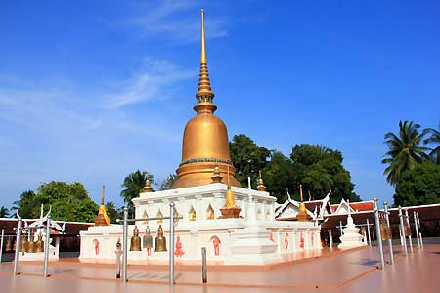](http://www.google.co.th/url?sa=i&rct=j&q=&esrc=s&source=images&cd=&cad=rja&uact=8&ved=0ahUKEwj-mt3Dg4PWAhVIoZQKHWpJD_wQjRwIBw&url=http://phuketairportthai.com/th/popular-destinations/1499/phra-that-sa-wee-chumphon&psig=AFQjCNGdFxXoT_pX60hVOcx5QLGyU_cr3g&ust=1504322327199337)**

**พระบรมธาตุสวี**

ในพระบรมธาตุสวี มีพระบรมสารีริกธาตุบรรจุอยู่ในเจดีย์ จึงเป็นโบราณสถานทางศาสนาที่ประชาชนในท้องถิ่นให้ความเคารพในฐานะสิ่งศักดิ์สิทธิ์ คู่บ้านคู่เมืองของชุมชนอำเภอสวีและอำเภอใกล้เคียง วัดพระธาตุสวี  (วัดสวี) ได้รับการประกาศขึ้นทะเบียนเป็นโบราณสถานของชาติ  และถือเป็นโบราณสถานสำคัญของจังหวัดชุมพร

**ถ้ำรับร่อ (วัดเทพเจริญ)**

วัดเทพเจริญตั้งอยู่เชิงเขารับร่อ จัดเป็นวัดที่มีความสำคัญยิ่งต่อชาวชุมพร เนื่องจากเคยเป็นสถานที่ตั้งของ เมืองโบราณอุทุมพรมาก่อน ซึ่งเป็นเมืองท่าหน้าด่านตรงบริเวณคอคอดมลายู และได้มีการประกาศ เป็นโบราณสถานของชาติ ภายในถ้ำเป็นที่ประดิษฐานพระพุทธรูปหลวงปู่หลักเมืองพระพุทธรูปทรงเครื่องปางมารวิชัย 577 องค์

**[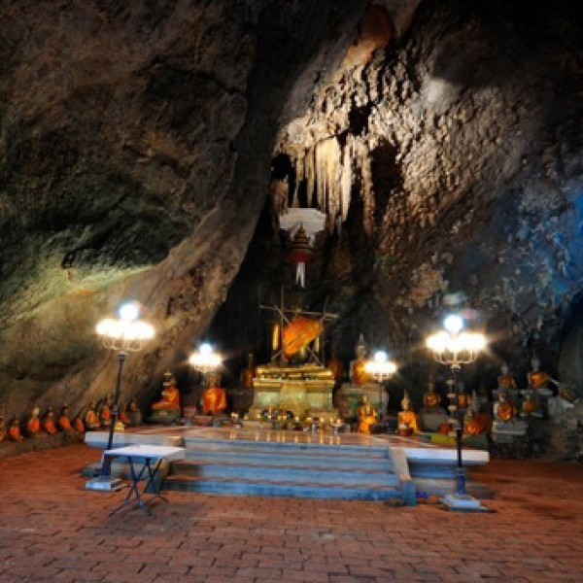](http://www.google.co.th/url?sa=i&rct=j&q=&esrc=s&source=images&cd=&ved=0ahUKEwiUnJeFhIPWAhUFFZQKHdBtDqMQjRwIBw&url=http://www.thailandexhibition.com/Event-77/22513&psig=AFQjCNGoJH8FxuQTzEQWgCnflTDILY1Yhg&ust=1504322458692867)**

**วัดถ้ำเขาพลู**

ภายในวัดถ้ำเขาพลูมีถ้ำประดิษฐานของพระพุทธรูปโบราณ อายุกว่า 200 ปี มีบ่อน้ำศักดิ์สิทธิ์ที่ใช้ร่วมพิธีระดับประเทศ มีถ้ำลอดระยะทางกว่า 300 ม. ทะลุอีกด้านหนึ่งได้ มีแหล่งอาศัยของค่างแว่นถิ่นใต้ที่สามารถเข้าชมได้อย่างใกล้ชิดในยามเย็น

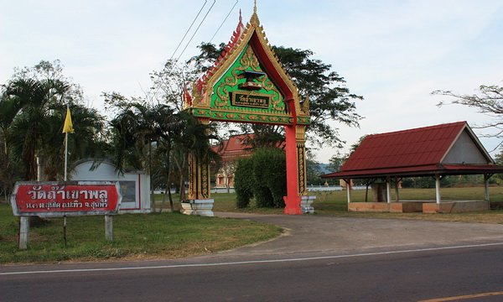

**แหล่งท่องเที่ยวธรรมชาติ**

**โครงการพัฒนาพื้นที่หนองใหญ่ตามพระราชดำริ**

ตั้งอยู่ที่ตำบลบางลึก อำเภอเมือง จังหวัดชุมพร ซึ่งเป็นแนวพระราชดำริของพระบาทสมเด็จพระจ้าอยู่หัว ในการทำแก้มลิงธรรมชาติบริเวณหนองใหญ่ ให้สามารถกักเก็บน้ำได้เพียงพอต่อการบรรเทาปัญหาอุทกภัย และเก็บน้ำไว้ใช้ในฤดูแล้ง ในบริเวณพื้นที่มีพลับพลาที่ประทับ และจังหวัดชุมพรได้พัฒนาพื้นที่แห่งนี้ให้เป็นแหล่งท่องเที่ยว เพื่อเป็นเครื่องเตือนใจให้รำลึกถึงพระมหากรุณาธิคุณ ที่พระบาทสมเด็จพระเจ้าอยู่หัวทรงห่วงใยและทรงชี้นำให้พสกนิกรชาวชุมพรรอดพ้นจากอุทกภัยที่ต้องประสบเป็นประจำ

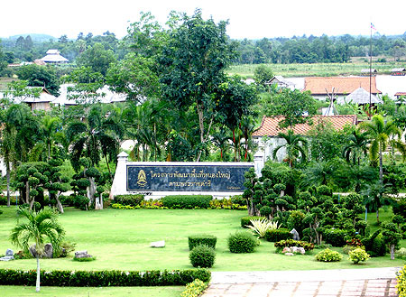

**อุทยานแห่งชาติหมู่เกาะชุมพร**

ตั้งอยู่ที่หมู่ 5 ต.หาดทรายรี อ.เมืองชุมพร อุทยานฯ ครอบคลุมพื้นที่ชายฝั่งอ่าวไทยตอนกลางมีขนาดพื้นที่ 317 ตารางกิโลเมตร อยู่ในพื้นที่ อ.ปะทิว อ. ทุ่งตะโก  อ.หลังสวน  และ อ.เมือง ประกอบด้วยป่าชายเลน เกาะภูเขาชายหาดและหมู่เกาะรวมจำนวน 41  เกาะ และยังมีศูนย์บริการนักท่องเที่ยว จุดชมวิวลาน

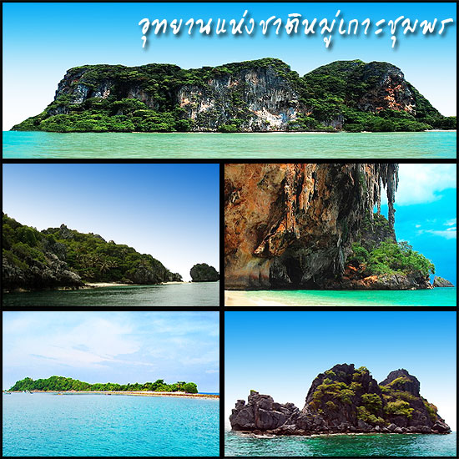

จอดรถ ร้านค้า และบ้านพักและสถานที่กางเต็นท์ไว้บริการ พร้อมทั้งเส้นทางศึกษาธรรมชาติ เส้นทางปั่นจักรยานเสือภูเขา การส่องนก การนั่งเรือชมเกาะ และดำน้ำชมปะการัง **การเดินทาง**จากเมืองชุมพรไปตามทางหลวงหมายเลข 4001 ( ชุมพร -ปากน้ำชุมพร)  แยกขวาทางเข้าหาดทรายรีเลี้ยวขวาอีกครั้งไปตามเส้นทางหลวงหมายเลข 4098 รวมระยะทางประมาณ 21 กิโลเมตร

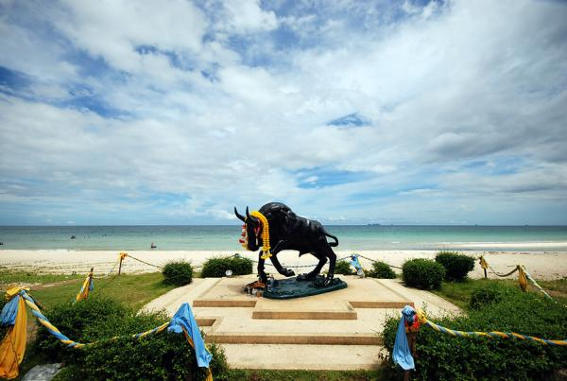

**หาดทุ่งวัวแล่น**

อยู่ในเขตอำเภอปะทิวจากตัวเมืองมีถนนลาดยางถึงหาดทุ่งวัวแล่น เป็นระยะทาง 16 กิโลเมตร หาดทุ่งวัวแล่นเป็นหาดทรายที่สวยงามและขึ้นชื่อของจังหวัดชุมพรหาดทรายยาวและสะอาด เหมาะแก่การเล่นน้ำ มีเรือให้เช่าเที่ยวเกาะต่าง ๆ เช่น เกาะง่ามใหญ่ เกาะง่ามน้อย และพาไปดำน้ำดูปะการัง

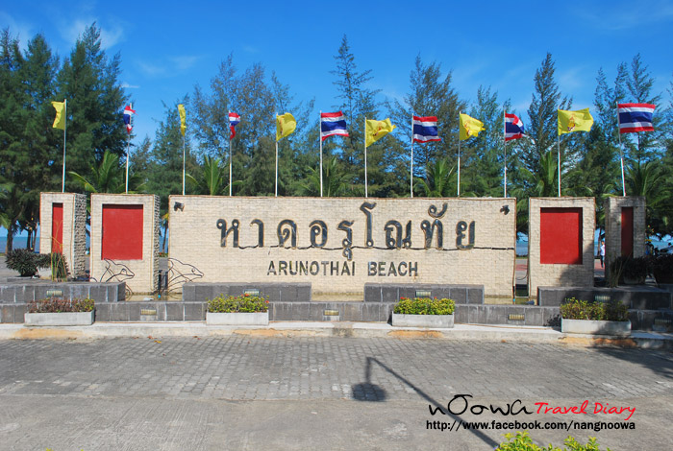

**หาดอรุโณทัย**

อยู่ในเขตอำเภอทุ่งตะโกจากตัวเมืองชุมพรใช้ทางหลวงหมายเลข 41 ถึงหลักกิโลเมตรที่ 44-45 เลี้ยวซ้ายเข้าปากน้ำตะโกไปประมาณ 10 กิโลเมตร เป็นหาดทรายยาวประมาณ 3 กิโลเมตร มีศาลกรมหลวงชุมพร เขตรอุดมศักดิ์เช่นเดียวกับที่หาดทรายรี

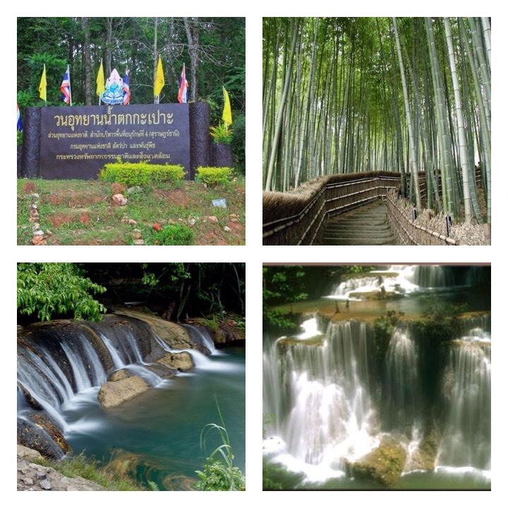

**วนอุทยานน้ำตกกะเปาะ**

อยู่ในเขตตำบล สลุย อำเภอท่าแซะ ห่างจากท่าแซะ 13 กิโลเมตร ระหว่างหลักกิโลเมตรที่ 467 - 468 ถนนเพชรเกษม มีเนื้อที่ประมาณ 7,000 ไร่ หรือจากสี่แยกปฐมพร ไปตามถนนเพชรเกษมประมาณ 30 กิโลเมตร อยู่ริมถนนทางขวามือ เป็นน้ำตกเล็ก ๆ มีแอ่งน้ำพอลงอาบเล่น บริเวณน้ำตกเป็นสวนป่าร่มรื่น มีพันธุ์ไม้ต่าง ๆ ที่น่าสนใจ เหมาะสำหรับเป็นที่ศึกษาธรรมชาติวิทยา

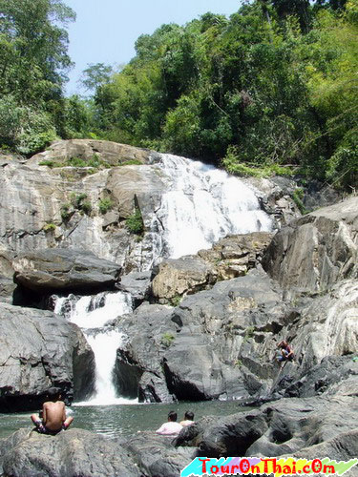

**น้ำตกเหวโหลม**

อยู่ในเขตอำเภอพะโต๊ะ ตามเส้นทางพะโต๊ะ- ราชกรูด 16 กิโลเมตร แล้วแยกขวาอีก 6 กิโลเมตร เป็นน้ำตกขนาดใหญ่มีสองชั้น ช่วงเดือนพฤศจิกายนถึงกุมภาพันธ์ สามารถล่องแพจากบริเวณน้ำตกไปตามคลองบกไฟ ใช้เวลา 2 ชั่วโมง

***การท่องเที่ยวเชิงเกษตร***

จังหวัดชุมพรเป็นพื้นที่ที่มีภาคเศรษฐกิจเกษตรที่สำคัญทั้งทางด้านการกสิกรรม ปศุสัตว์ และประมง โดยการเกษตรส่วนใหญ่ประกอบอาชีพทำสวนไม้ผล ไม้ผลที่สำคัญ ได้แก่ เงาะ ทุเรียน และมังคุด ทำให้มีแหล่งท่องเที่ยวชมสวนเกษตร วิถีชีวิตเกษตรและกิจกรรมการเกษตรมากมาย ในพื้นที่จังหวัดชุมพร ได้แก่

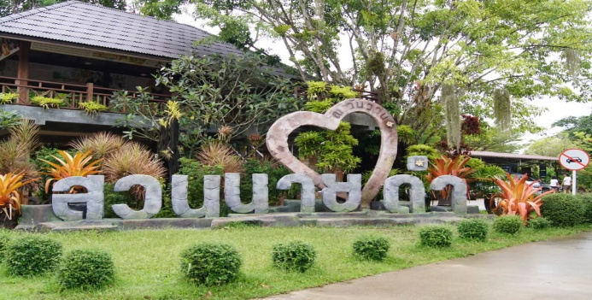

**สวนนายดำ**

ตั้งอยู่ที่ 199 ม.7 ถ.สายเอเชีย ต.ตะโก อ.ทุ่งตะโก เป็นสวนผลไม้ เช่น มะละกอทุ่งตะโก มังคุด ทุเรียนกวน มังคุดกวน และของ ฝากที่มีชื่อเสียงของภาคใต้อีกหลายชนิด จุดเด่นอีกอย่างของสวนนายดำ คือ ส้วมรูปแบบต่าง ๆ ที่ไว้คอย

ให้บริการ นักท่องเที่ยว เป็นสุดยอดส้วมที่ได้รับรางวัล ส้วมแห่งปี โดยมีส้วมหลายประเภท ได้แก่ จะเป็นส้วม ตูดหมู  ส้วมรู ส้วมทาซาน ส้วมเสมอภาค  ส้วมอวตาล ส้วมใต้พิภพ ซึ่งส้วมแต่ละแบบก็จะมีป้ายอธิบายถึงที่มาที่ไปไว้พร้อม ส้วมแต่ละประเภทเป็นส้วมที่ใช้งานได้จริง สะอาดและถูกสุขลักษณะ

**สวนเกษตรสวนทิพ** ตั้งอยู่บนถนนชุมพร–หาดทุ่งวัวแล่น อ.เมือง ห่างจากตัวเมืองชุมพรประมาณ 1 กิโลเมตร อยู่ก่อนถึงศูนย์ราชการชุมพร เป็นสวนเกษตรมีพื้นที่สวน 20 ไร่ ปลูกผลไม้และผักปลอดสารพิษนานาชนิด ภายในสวนมีบรรยากาศร่มรื่น มีทางเดินสามารถเดินชมได้ทั่วทั้งสวนนอกจากนี้ยังมีของฝากจากทางสวนให้เลือกซื้อมากมาย

**สวนสมุนไพรหมอพร** ตั้งอยู่ ต.หาดทรายรี อ.เมือง บริเวณเชิงเขาศาลเสด็จในกรมหลวงฯ จากตัวเมืองไปตามเส้นทางสาย 4001 (ชุมพร - ปากน้ำ) เลี้ยวซ้ายไปทางหาดทรายรีตามเส้นทาง 4119 เป็นสวนสมุนไพรเพื่ออนุรักษ์สมุนไพรที่มีคุณค่าทางการแพทย์ เป็นโครงการของกระทรวงสาธารณสุขในการสืบทอดเจตนารมณ์ของกรมหลวงชุมพรฯ หรือ หมอพร ตามที่ชาวบ้านเรียกพระองค์ ภายในสวนสมุนไพรใช้เป็นที่ปลูกและเก็บตัวอย่างสมุนไพรที่เคยนำไปรักษาไว้ให้คนรุ่นหลังได้ศึกษาหาความรู้เกี่ยวกับสมุนไพรไทยที่สามารถนำมาประยุกต์ใช้ในชีวิตประจำวันได้และเป็นประโยชน์ต่อด้านการแพทย์ในปัจจุบัน

**สวนส้มโชกุนนิลเขียว** จัดเป็นสวนพัฒนาตัวอย่างที่พัฒนาคุณภาพของผลผลิตจากการเรียนรู้แก้ไขปัญหาที่พบในสวน มีการทำสวน ยกร่องเพื่อแก้ไขปัญหาน้ำขังโคนต้นซึ่งทำให้รากเน่า การแก้ปัญหาแมลงศัตรูพืชด้วยการใช้เครื่องฉีดพ่น (Air Bush) เพื่อแก้ปัญหาการสลายตัวอย่างรวดเร็วของสารสกัดจากธรรมชาติที่ทำจากสะเดาและยาสูบ

***การท่องเที่ยวเชิงอนุรักษ์***

# - ดำน้ำชมปะการัง ชุมพรมีเกาะน้อย-ใหญ่รวมทั้งสิ้น 44 เกาะ เป็นแนวปะการัง น้ำตื้น 40 เกาะ เช่น ปะการังสมอง เขากวาง จานและดอกไม้ทะเล ส่วนอีก 4 เกาะ เป็นแนวปะการังน้ำลึก เช่น ดอกไม้ทะเล ฟองทะเล ปะการังสีดำ แนวปะการังเหล่านี้มีความหลากหลายของสิ่งมีชีวิต ปลาที่พบในแนวปะการังหลายชนิดในบริเวณนี้ มักไม่ค่อยพบในบริเวณอื่นโดยแหล่งดำน้ำของชุมพร จุดดำน้ำ ที่น่าสนใจ ได้แก่ ดำน้ำลึกบริเวณเกาะง่ามใหญ่ เกาะง่ามน้อย เกาะหินแพ เกาะหินหลักง่าม เกาะทะลุ เกาะกะโหลก เกาะหลักแรด เกาะร้านเป็ด เกาะร้านไก่ ส่วนแหล่งดำน้ำตื้นบริเวณ เกาะมัตตรา เกาะทองหลาง เกาะแรด เกาะสาก เกาะไข่ และเกาะจระเข้

# untitled7233

# โฮมสเตย์บ้านเกาะพิทักษ์ บ้านเกาะพิทักษ์ตั้งอยู่หมู่ที่ 14 ต.บางน้ำจืด อ.หลังสวน จ.ชุมพร เป็นหมู่บ้านที่มีสภาพเป็นเกาะ จากการสอบถามทราบว่าแต่เดิมเกาะพิทักษ์เป็นเกาะที่ไม่มีคนอยู่อาศัย มีป่าไม้ขนาดเล็กปกคลุมทั่วไปสภาพพื้นที่ไม่เหมาะกับการเพาะปลูกจึงไม่มีคนอยู่อาศัย ต่อมามี ชาวประมงทำประมงบริเวณใกล้เคียงเกาะ และชาวประมงที่เดินทางมาจากที่อื่นๆ อาศัย เกาะพิทักษ์เป็นที่หลบลม บางครั้งใช้เวลาในการหลบพักมรสุมเป็นเวลาหลายวัน จึงมีการสร้างที่พักชั่วคราวขึ้นเมื่อเวลานานเข้าจึงมีการตั้งบ้านเรือน อยู่เป็นการถาวร ปัจจุบันชาวบ้านได้ร่วมกลุ่มกันจัดตั้งโฮมสเตย์ ซึ่งนักท่องเที่ยวจะได้เรียนรู้วิถีชีวิตชาวบ้านและท่องเที่ยวตามเกาะแก่งต่างๆ

# [Image result for ล่องแก่งพะโต๊ะ](http://www.google.co.th/url?sa=i&rct=j&q=&esrc=s&source=images&cd=&cad=rja&uact=8&ved=0ahUKEwjH3pi_ioPWAhXGmZQKHayZBEgQjRwIBw&url=http://www.manager.co.th/travel/viewnews.aspx?NewsID=9570000020326&psig=AFQjCNEWjmaS0m6JbQstLI1ZPiXnhkSNKg&ust=1504324191471799)

เดินป่าและกิจกรรมล่องแก่ง-ล่องแพ กิจกรรมที่ขึ้นชื่อของ อ.พะโต๊ะ ที่ท้าทายความสามารถของนักท่องเที่ยวผู้รักการผจญภัย ได้แก่ การล่องแก่ง เส้นทางการล่องมี 7 แก่ง อันตื่นเต้น ได้แก่ แก่งบกไฟ แก่งเหวบัวทอง แก่งเหวตาวัน แก่งเหว-ตาอ้น แก่งเขื่อนน้ำวน แก่งหัวกะโหลก และแก่งหินช้าง รวมระยะทาง 11 กิโลเมตร

# 

# รวมทั้งการล่องแพไม้ไผ่ในเส้นทางธรรมชาติของป่าต้นน้ำของแม่น้ำหลังสวน ใช้ภูมิปัญญาชุมชนเดินทางใช้แพไม้ไผ่บรรทุกสินค้าสู่กิจกรรมการล่องแพที่สนุกสนาน กิจกรรมเดินป่าขึ้นยอดเขาสัมผัสทะเลหมอกของป่าต้นน้ำพะโต๊ะ ยอดเขาที่น่าสนใจ ได้แก่ ยอดเขาพ่อตาโชงโดง ยอดเขาทุ่ง ปกคลุมด้วยธรรมชาติที่หลากหลาย ด้วยพันธุ์ไม้และพันธุ์พืช และทะเลหมอกยามเช้ายามเย็น

**ตารางที่ 1 การแบ่งเขตการปกครอง**

|  |  |  |  |  |  |
| --- | --- | --- | --- | --- | --- |
| **อำเภอ** | **ตำบล** | **หมู่บ้าน** | **เทศบาลเมือง** | **เทศบาลตำบล** | **อบต.** |
| 1. อำเภอเมือง | 17 | 161 | 1 | 9 | 9 |
| 2. อำเภอท่าแซะ | 10 | 116 | - | 2 | 10 |
| 3. อำเภอปะทิว | 7 | 75 | - | 6 | 4 |
| 4. อำเภอหลังสวน | 13 | 148 | 1 | 2 | 9 |
| 5. อำเภอละแม | 4 | 47 | - | 1 | 4 |
| 6. อำเภอพะโต๊ะ | 4 | 46 | - | 1 | 4 |
| 7. อำเภอสวี | 11 | 115 | - | 2 | 9 |
| 8. อำเภอทุ่งตะโก | 4 | 35 | - | 2 | 2 |
| รวม | 70 | 743 | 2 | 23 | 53 |

ที่มา : ที่ทำการปกครองจังหวัดชุมพร ข้อมูล 30 กันยายน 2561

**ประชากร**

**ตารางที่ 2** ข้อมูลประชากรรายอำเภอ ณ กรกฎาคม 2561

|  |  |  |  |  |  |  |
| --- | --- | --- | --- | --- | --- | --- |
| **อำเภอ** | **พื้นที่ (ตร.กม.)** | **จำนวน หลังคาเรือน** | **ประชากรจากทะเบียนราษฎร์(คน)** | | | **ความหนาแน่น 1 ตร.กม.:ประชากร** |
| **ชาย** | **หญิง** | **รวม** |
| 1. เมือง | 675.10 | 73,185 | 73,206 | 75,970 | 149,176 | 220.97 |
| 2. ท่าแซะ | 1,531.22 | 35,847 | 42,926 | 43,136 | 86,062 | 56.20 |
| 3. ปะทิว | 672.41 | 20,807 | 24,030 | 24,316 | 48,346 | 71.90 |
| 4. หลังสวน | 727.28 | 31,743 | 35,991 | 37,651 | 73,642 | 101.26 |
| 5.ละแม | 296.14 | 12,929 | 14,805 | 14,771 | 29,576 | 99.87 |
| 6. พะโต๊ะ | 1,017.33 | 10,883 | 12,413 | 11,878 | 24,291 | 23.88 |
| 7. สวี | 799.58 | 32,811 | 36,260 | 36,863 | 73,123 | 91.45 |
| 8. ทุ่งตะโก | 291.78 | 10,568 | 12,784 | 12,650 | 25,434 | 87.17 |
| **รวมทั้งจังหวัด** | **6,010.85** | 228,773 | 252,415 | 257,235 | 509,650 | 84.79 |

ที่มา :www.dopa.go.th

***ทรัพยากรสุขภาพจังหวัดชุมพร***

บุคลากรสาธารณสุขภาครัฐ สังกัดกระทรวงสาธารณสุขจังหวัดชุมพร

**ตารางที่ 3** บุคลากรด้านการแพทย์และสาธารณสุขสังกัดกระทรวงสาธารณสุข เมื่อคิดตามอัตราส่วนต่อประชากรจังหวัดชุมพร ปี 2561

|  |  |  |  |  |  |  |
| --- | --- | --- | --- | --- | --- | --- |
| ประเภทบุคลากร | จำนวนบุคลากร | | | รวม | จำนวนความต้องการตาม GIS | อัตราส่วน  ต่อประชากร |
| รพท. | รพช. | รพ.สต./ศสช. |
| แพทย์ | 69 | 95 | - | 164 | 197 | 3,107.62 |
| ทันตแพทย์ | 10 | 32 | - | 42 | 112 | 12,134.52 |
| เภสัชกร | 33 | 42 | - | 75 | 104 | 6,795.33 |
| พยาบาลวิชาชีพ | 435 | 460 | - | 895 | 1,670 | 569.44 |

**ที่มา**: งานการเจ้าหน้าที่ สำนักงานสาธารณสุขจังหวัดชุมพร

**ตารางที่ 4** จำนวนสถานบริการสาธารณสุข จังหวัดชุมพร ปี 2561

|  |  |
| --- | --- |
| **สถานพยาบาล** | **แห่ง** |
| โรงพยาบาลทั่วไป (509 เตียง) | 1 |
| โรงพยาบาลชุมชน (120 เตียง) | 1 |
| โรงพยาบาลชุมชน (60 เตียง) | **3** |
| โรงพยาบาลชุมชน (30 เตียง) | 4 |
| โรงพยาบาลชุมชน (10 เตียง) | 2 |
| โรงพยาบาลส่งเสริมสุขภาพตำบลและศูนย์สุขภาพชุมชนเมือง | 99 |
| สถานบริการสาธารณสุขสังกัดกระทรวงกลาโหม  โรงพยาบาลค่ายเขตอุดมศักดิ์ (30 เตียง) | 1 |
| สถานบริการสาธารณสุขภาคเอกชน  โรงพยาบาลเอกชน (100 เตียง)  คลินิกแพทย์  คลินิกทันตแพทย์ | 2  70  21 |
| สถานพยาบาลการพยาบาลผดุงครรภ์ | 63 |
| คลินิกการแพทย์แผนไทย | 7 |

**ที่มา :** กลุ่มงานพัฒนายุทธศาสตร์ สำนักงานสาธารณสุขจังหวัดชุมพร 30 กันยายน 2561

ตารางที่ 5 จำนวนสถานบริการของรัฐและเอกชน รายอำเภอ ปี 2561

|  |  |  |  |  |  |  |  |  |  |  |
| --- | --- | --- | --- | --- | --- | --- | --- | --- | --- | --- |
| ลำดับ | อำเภอ | โรงพยาบาล | | | | | | รพ.สต./  PCU | คลินิกแพทย์ | คลินิก  ทันตกรรม |
| กระทรวง สธ. | | กระทรวงอื่น | | เอกชน | |
| แห่ง | รวมเตียง | แห่ง | รวมเตียง | แห่ง | รวมเตียง |
| 1 | เมืองชุมพร | 2 | 519 | 1 | 30 | 2 | 200 | 22 | 49 | 13 |
| 2 | ท่าแซะ | 1 | 60 | - | - | - | - | 17 | 13 | 2 |
| 3 | ปะทิว | 2 | 90 | - | - | - | - | 12 | 1 | 1 |
| 4 | หลังสวน | 2 | 130 | - | - | - | - | 16 | 13 | 2 |
| 5 | ละแม | 1 | 30 | - | - | - | - | 6 | 1 | 1 |
| 6 | พะโต๊ะ | 1 | 30 | - | - | - | - | 4 | - | - |
| 7 | สวี | 1 | 60 | - | - | - | - | 16 | 2 | 1 |
| 8 | ทุ่งตะโก | 1 | 30 | - | - | - | - | 6 | 2 | 1 |
| รวมทั้งสิ้น | | 11 | 949 | 1 | 30 | 2 | 200 | 99 | 70 | 21 |

**ที่มา :** กลุ่มงานพัฒนายุทธศาสตร์ สำนักงานสาธารณสุขจังหวัดชุมพร 30 กันยายน 2561

**สถานะสุขภาพ**

**แผนภูมิ** ก ปิรามิดประชากร จำแนกตามวัยและเพศกลางปี 2561

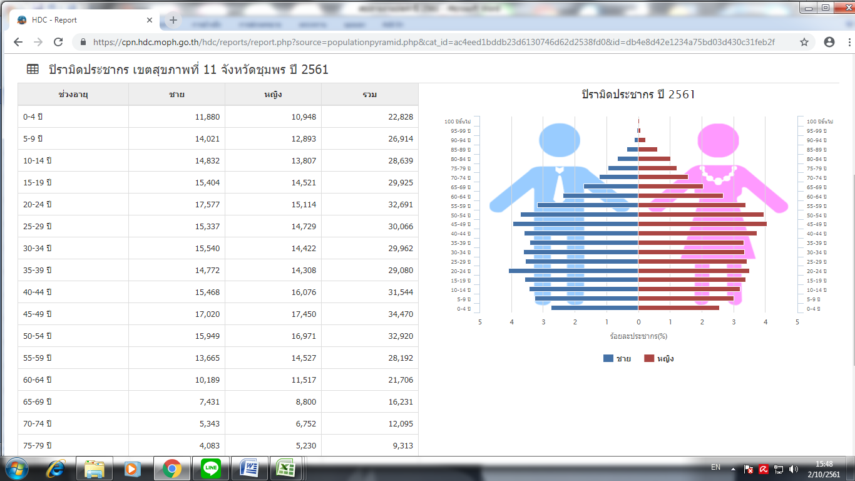

**ที่มา :** hdc.cmpo.moph.go.th/hdc

ประชากรวัยพึ่งพิง (กลุ่มอายุ 0 – 14 ปี) เท่ากับ 16.31

รวม = 34.02

ประชากรวัยพึ่งพิง (กลุ่มอายุ 60 ปีขึ้นไป) เท่ากับ 18.72

ประชากรวัยแรงงาน (กลุ่มอายุ 15 – 59 ปีขึ้นไป) เท่ากับ 64.97

ลักษณะพีระมิดประชากรเป็นแบบหดตัว (constrictive pyramid or declining pyramid) เป็นพีระมิดประชากรที่มีรูปแบบของฐานพีระมิดแคบ ตรงกลางพองออก และยอดค่อย ๆ แคบเข้า เริ่มลดลงในกลุ่มอายุ 50 ปีขึ้นไป

**ตารางที่ 6 จำนวนประชากรกลางปี จังหวัดชุมพร (ข้อมูล ณ 30 มิถุนายน 2561)**

|  |  |  |  |
| --- | --- | --- | --- |
| อายุ | ชาย | หญิง | รวม |
| 0-4 ปี | 11,002 | 10,312 | 21,314 |
| 5-9 ปี | 15,967 | 14,748 | 30,715 |
| 10-14 ปี | 15,954 | 15,124 | 31,078 |
| 15-19 ปี | 16,178 | 15,204 | 31,382 |
| 20-24 ปี | 18,910 | 18,342 | 37,252 |
| 25-29 ปี | 18,408 | 18,034 | 36,442 |
| 30-34 ปี | 17,957 | 17,717 | 35,674 |
| 35-39 ปี | 19,253 | 18,635 | 37,888 |
| 40-44 ปี | 19,414 | 19,577 | 38,991 |
| 45-49 ปี | 19,914 | 20,441 | 40,355 |
| 50-54 ปี | 19,505 | 20,374 | 39,879 |
| 55-59 ปี | 16,271 | 17,008 | 33,279 |
| 60-64 ปี | 12,096 | 13,411 | 25,507 |
| 65-69 ปี | 9,025 | 10,269 | 19,294 |
| 70-74 ปี | 6,380 | 7,724 | 14,104 |
| 75-79 ปี | 4,596 | 5,912 | 10,508 |
| 80 - 85 ปี | 3,610 | 5,090 | 8,700 |
| 85 ปีขึ้นไป | 7,975 | 9,313 | 17,288 |
| รวม | 252,415 | 257,235 | 509,650 |

**ที่มา :**กลุ่มงานพัฒนายุทธศาสตร์ สำนักงานสาธารณสุขจังหวัดชุมพร

ตารางที่ 7 จำนวน และร้อยละ ของประชากรจำแนกตามกลุ่มวัยปี 2561

|  |  |  |
| --- | --- | --- |
| ประเภท | จำนวน | ร้อยละ |
| เด็ก 0 – 1 ปี | 4,907 | 0.96 |
| เด็ก 0 – 11 ปี | 64,515 | 12.66 |
| วัยรุ่น (12 – 19 ปี) | 49,974 | 9.81 |
| วัยแรงงาน (20 – 60 ปี) | 300,453 | 58.95 |
| หญิงวัยเจริญพันธุ์ (15 – 49 ปี) | 127,950 | 25.11 |
| ผู้สูงอายุ 60 ปีขึ้นไป | 95,401 | 18.72 |

**ที่มา :** กลุ่มงานพัฒนายุทธศาสตร์ สำนักงานสาธารณสุขจังหวัดชุมพร

**ตัวชี้วัดด้านสุขภาพ**

1. **อายุขัยเฉลี่ยของจังหวัดชุมพร**

**ตางรางที่** 8 อายุขัยเฉลี่ยเมื่อแรกเกิดของประชาชนจังหวัดชุมพร เปรียบเทียบภาคใต้ และประเทศ ปี 2561

|  |  |  |  |
| --- | --- | --- | --- |
| อายุขัยเฉลี่ย | จังหวัดชุมพร | ภาคใต้ | ประเทศ |
| ชาย | 72 | 80 | 72 |
| หญิง | 78 | 74 | 78 |
| รวม | 76 | 77 | 82 |

**ที่มา :** กลุ่มงานพัฒนายุทธศาสตร์ สำนักงานสาธารณสุขจังหวัดชุมพร

อายุขัยเฉลี่ยเมื่อแรกเกิดของประชาชนจังหวัดชุมพร ต่ำกว่าในภาพรวมของภาค ประเทศ ในปี 2561

แผนภูมิ ข อัตราเกิดมีชีพ อัตราตาย และอัตราเพิ่มตามธรรมชาติ ต่อประชากร 1,000 คน ของจังหวัดชุมพร ปี 2557 – 2561 เปรียบเทียบระดับประเทศ

**ที่มา :** สำนักนโยบายและยุทธศาสตร์ กระทรวงสาธารณสุข

พบว่า ในปี 2561 จังหวัดชุมพรมีอัตราเกิด 9.64 ต่อประชากร 1,000 คน ลดลงจากปี 2560 และต่ำที่สุดในรอบ 5 ปีที่ผ่านมา เมื่อเปรียบเทียบระดับประเทศ พบว่า จังหวัดชุมพร มีอัตราเกิดต่ำกว่าระดับประเทศมาตั้งแต่ปี 2560 สำหรับอัตราตาย จังหวัดชุมพร ปี 2561 สูงกว่า ปี 2560 เล็กน้อย เมื่อเปรียบเทียบอัตราตายของจังหวัดชุมพรกับระดับประเทศ พบว่า มีอัตราตายต่ำกว่าระดับประเทศมาตลอดส่วนอัตราเพิ่มของประชาชนจังหวัดชุมพร ปี 2561 มีอัตราเพิ่มตามธรรมชาติ ร้อยละ 0.29 และต่ำที่สุดในรอบ 5 ปีที่ผ่านมา

1. **อัตราตายปริกำเนิด อัตราทารก และเด็ก 0 – 5 ปี ตาย**

**แผนภูมิ** ง อัตราตายปริกำเนิด อัตราทารกและเด็ก 0–5 ปี ตาย (ต่อการเกิดมีชีพ1,000 คน) จังหวัดชุมพร ปี 2557 – 2561

**ที่มา :** กลุ่มงานพัฒนายุทธศาสตร์ สำนักงานสาธารณสุขจังหวัดชุมพร

ปี 2561 จังหวัดชุมพร มีอัตราตายปริกำเนิด อัตราทารกตาย และเด็ก 0–5 ปีตายต่ำกว่าปี 2559 ทั้ง 3 กลุ่ม และเป็นที่น่าสังเกตว่า ตายปริกำเนิด มีอัตราตายสูงกว่ากลุ่มทารกและ เด็ก 0 – 5 ปี

1. **อัตรามารดาตาย**

**แผนภูมิ** จ อัตรามารดาตายต่อการเกิดมีชีพ 100,000 คน ปี 2557 – 2561

**ที่มา :** สำนักนโยบายและยุทธศาสตร์ กระทรวงสาธารณสุข

อัตรามารดาตาย พบว่า ในปี 2560 - 2561 จังหวัดชุมพร ไม่มีมารดาตาย เมื่อเปรียบเทียบระดับประเทศ พบว่า จังหวัดชุมพร มีอัตรามารดาตายต่ำกว่าระดับประเทศมาตั้งแต่ปี 2557

1. **สาเหตุการป่วย**

**ตารางที่ 9** จำนวนผู้รับบริการผู้ป่วยนอก เปรียบเทียบ ปี 2557 – 2561 จังหวัดชุมพร

|  |  |  |  |  |  |  |  |
| --- | --- | --- | --- | --- | --- | --- | --- |
| ปีงบ  ประมาณ | จำนวน  ผู้ป่วยนอก  ทั้งหมด (ครั้ง) | รพ.สต. | | รพช. | | รพท. | |
| จำนวน  (ครั้ง) | ร้อยละ | จำนวน  (ครั้ง) | ร้อยละ | จำนวน  (ครั้ง) | ร้อยละ |
| 2557 | 2,081,541 | 1,000,139 | 48.05 | 737,603 | 35.44 | 343,799 | 16.51 |
| 2558 | 2,275,111 | 1,146,768 | 50.41 | 785,937 | 34.54 | 342,406 | 15.05 |
| 2559 | 2,242,330 | 1,047,425 | 46.71 | 883,679 | 39.41 | 311,226 | 13.88 |
| 2560 | 2,388,328 | 1,132,583 | 47.42 | 905,555 | 37.91 | 350,190 | 14.67 |
| 2561 | 2,584,460 | 1,141,887 | 44.18 | 1,046,616 | 40.50 | 395,957 | 15.36 |

**ที่มา :** Data Center สำนักงานสาธารณสุขจังหวัดชุมพร

เมื่อคิดสัดส่วนการมารับบริการของผู้ป่วยนอกเปรียบเทียบระดับสถานบริการ พบว่า สถานบริการที่มีสัดส่วนของการมารับบริการเพิ่มขึ้นคือ โรงพยาบาลทั่วไปและโรงพยาบาลชุมชน ส่วนสถานบริการที่มีสัดส่วนการมารับบริการลดลงคือ โรงพยาบาลส่งเสริมสุขภาพตำบล แต่เมื่อวิเคราะห์จำนวนครั้งของผู้มารับบริการ พบว่า หน่วยงานทุกระดับ มีจำนวนครั้งของผู้มารับบริการเพิ่มขึ้น

**แผนภูมิ ฉ** อัตราป่วยของผู้ป่วยนอก (ต่อประชากร 100,000 คน) 5 อันดับแรก จังหวัดชุมพร

เปรียบเทียบปี 2559 – 2561

**ที่มา :** Data Center สำนักงานสาธารณสุขจังหวัดชุมพร

**สาเหตุการป่วยของผู้ป่วยนอก** เมื่อเปรียบเทียบอัตราป่วยพบว่า จังหวัดชุมพรมีสาเหตุการป่วยของผู้ป่วยนอก อันดับ 1 คือ โรคความดันโลหิตสูง อันดับ 2 คือ โรคติดเชื้อทางเดินหายใจส่วนบน และอันดับ 3 คือ โรคเบาหวาน ติดเชื้อทางเดินหายใจส่วนบนซึ่งทั้ง 3 อันดับ เป็นสาเหตุการป่วยของผู้ป่วยนอกเป็นอันดับต้นๆ มาโดยตลอด

**ตารางที่ 1**0 จำนวนผู้รับบริการผู้ป่วยใน เปรียบเทียบ ปี 2557 – 2561 จังหวัดชุมพร

|  |  |  |  |  |  |  |  |
| --- | --- | --- | --- | --- | --- | --- | --- |
| ปีงบ  ประมาณ | จำนวน  ผู้ป่วยในทั้งหมด | รพช. | | | รพท. | | |
| จำนวนคน | ร้อยละ | จำนวน  วันนอน | จำนวนคน | ร้อยละ | จำนวน  วันนอน |
| 2557 | 61,674 | 28,410 | 46.06 | 91,420 | 33,264 | 53.94 | 169,689 |
| 2558 | 65,502 | 32,039 | 48.91 | 103,927 | 33,463 | 51.09 | 175,256 |
| 2559 | 66,422 | 32,553 | 49.01 | 108,101 | 33,869 | 50.99 | 172,587 |
| 2560 | 63,595 | 30,998 | 48.74 | 117,514 | 32,595 | 51.26 | 169,503 |
| 2561 | 59,503 | 27,800 | 46.72 | 96,277 | 30,269 | 53.28 | 164,060 |

**ที่มา :** Data Center สำนักงานสาธารณสุขจังหวัดชุมพร

จากตารางที่ 10 จำนวนผู้ป่วยในและจำนวนวันนอนของโรงพยาบาลชุมชนมีสัดส่วนลดลงเล็กน้อย แต่ของโรงพยาบาลทั่วไปเพิ่มขึ้น สำหรับในภาพรวมของจังหวัด จำนวนผู้ป่วยในลดลง

**ปผนภูมิ ช** อัตราป่วยของผู้ป่วยใน ( ต่อประชากร 100,000 คน) 5 อันดับแรก จังหวัดชุมพร เปรียบเทียบ ปี 2559 – 2561

**ที่มา :** Data Center สำนักงานสาธารณสุขจังหวัดชุมพร

**สาเหตุการป่วยของผู้ป่วยใน**จังหวัดชุมพร อันดับ 1 คือ โรคปอดบวม อันดับ 2 คือ ถุงลม โป่งพอง และอันดับ 3 คือ ผิวหนังอักเสบ

1. **สาเหตุการตาย**

**ตารางที่ 11** อัตราตาย (ต่อประชากร 100,000 คน) ตามสาเหตุการตาย 10 อันดับแรก จังหวัดชุมพรปี 2557–2561

|  |  |  |  |  |  |  |
| --- | --- | --- | --- | --- | --- | --- |
| **ลำดับ** | **สาเหตุการตาย** | **2556** | **2557** | **2558** | **2559** | **2561** |
| 1 | เนื้องอก (C00 - D48) | 93.24 | 103.72 | 102.11 | 89.64 | 100.85 |
| 3 | โรคปอดบวม (J12 – J18) | 32.37 | 38.42 | 51.16 | 48.66 | 62.20 |
| 5 | โรคระบบประสาท (G00 – G98) | 49.88 | 19.11 | 18.17 | 26.20 | 58.27 |
| 2 | โลหิตเป็นพิษ (A40 - A41) | 52.76 | 36.43 | 60.44 | 50.04 | 52.78 |
| 4 | โรคหลอดเลือดสมอง (I60 - I69) | 37.22 | 36.43 | 42.46 | 40.78 | 43.75 |
| 9 | โรคหัวใจขาดเลือด (I20 – I25) | 29.31 | 30.66 | 33.18 | 12.02 | 34.53 |
| 6 | อุบัติเหตุขนส่ง (V 01 - V99) | 31.46 | 25.68 | 26.07 | 22.85 | 23.54 |
| 8 | โรคระบบย่อยอาหาร (K00 - K92) | 18.61 | 16.52 | 16.39 | 12.21 | 17.07 |
| 10 | โรคทางเดินหายใจส่วนล่างเรื้อรัง (J40 – J47) | 16.09 | 12.34 | 12.44 | 10.24 | 14.32 |
| 7 | โรคระบบสืบพันธุ์ ปัสสาวะ (N00 -N99) | 14.39 | 15.52 | 15.21 | 13.00 | 13.54 |

**ที่มา :** สำนักนโยบายและยุทธศาสตร์ กระทรวงสาธารณสุข

เมื่อพิจารณาสาเหตุการตายจังหวัดชุมพร พบว่า โรคมะเร็ง เป็นโรคที่เป็นสาเหตุการตายเป็นอันดับที่ 1 มาตลอด และอัตราตายในปี 2561 สูงกว่าปี 2560 รองลงมาคือโรคปอดบวม และโรคระบบประสาท

**ตารางที่ 1**2 อัตราตายด้วยโรคมะเร็ง 5 อันดับแรก (ต่อประชากร 100.000 คน) จังหวัดชุมพรปี 2557 – 2561

|  |  |  |  |  |  |
| --- | --- | --- | --- | --- | --- |
| **สาเหตุ** | **2557** | **2558** | **2559** | **2560** | **2561** |
| มะเร็งปอด (C34) | 20.80 | 14.93 | 19.55 | 19.50 | 21.39 |
| มะเร็งตับ (C22) | 13.45 | 10.75 | 15.41 | 13.59 | 13.15 |
| มะเร็งเต้านม (C50) | 6.90 | 3.78 | 6.32 | 4.33 | 6.67 |
| มะเร็งริมฝีปาก ช่องปาก คอหอย (C00 - C14) | 6.13 | 5.57 | 8.10 | 4.53 | 5.49 |
| มะเร็งหลอดอาหาร (C15) | 5.22 | 5.57 | 2.57 | 3.15 | 4.71 |

**ที่มา :** สำนักนโยบายและยุทธศาสตร์ กระทรวงสาธารณสุข

จากตารางที่ 12 แสดงให้เห็นว่า โรคมะเร็งที่มีอัตราตายสูงมาตลอดของจังหวัดชุมพร คือ โรคมะเร็งปอด โรคมะเร็งตับ และมะเร็งเต้านม